РОЛЬ УЧИТЕЛЯ ИСТОРИИ В РЕАЛИЗАЦИИ СОЦИАЛЬНЫХ ПРАКТИК В ОБРАЗОВАТЕЛЬНОЙ СРЕДЕ
Гарбуз Елена Григорьевна,
учитель истории и обществознания
МБОУ СОШ №1 п. Восточный Сосьвинского ГО
Свердловской области

"Два мира есть у человека: один, который нас творил,
другой, который мы от века творим по мере своих сил"
(Н.А. Заболоцкий)

Развитие воспитания в России является стратегическим приоритетом, который предполагает соответствие процесса формирования личностных качеств общенациональному идеалу, приоритетам, ценностям, смыслам деятельности отдельных социальных групп и общества в целом. «Важно сформировать идеал человека, к которому должна стремиться система воспитания: это свободный, ответственный, высоконравственный, творческий гражданин, принимающий судьбу отечества, как свою личную, осознающий ответственность за настоящее и будущее своей страны и укорененный в духовных и культурных традициях многонационального народа Российской Федерации» - эту мысль неоднократно высказывали политические лидеры страны.
Подготовиться к полноценной жизни можно, лишь имея опыт самостоятельных, активных, социально значимых действий, совершаемых в условиях детско-взрослого сообщества. Одним из главных ориентиров является выработка социальной компетентности личности.
Социальная практика – это ситуации, в которых человек получает социальный опыт. Н.Ф. Логинова и С.Х. Самсонова понимают под социальной практикой вид деятельности старшеклассника, направленный на приобретение позитивного социального опыта, в котором он получает навыки социальной компетентности и реального действия в обществЕ. М.П.Гурьянова же, напротив, рассматривает социальную практику как общественно полезную деятельность, направленную на решение какой-либо социальной проблемы.
Как правило, под социальной практикой школьников понимают деятельность школьника, направленную на преобразование социальной среды, для полноценного развития личности школьника в этой среде. В МБОУ СОШ №1 п. Восточный социальные практики реализуются через волонтёрское движение.
История волонтерства, благотворительности, бескорыстной помощи нуждающимся, думается, ничуть не короче истории самого человечества. Особенную актуальность эти идеи получили в связи с распространением христианства, где заповедь о милосердии, о любви к ближнему является одной из центральных. В основе любого волонтерского движения старый как мир принцип: хочешь почувствовать себя человеком – помоги другому.
В Российской Федерации говорить о волонтерском движении как о явлении можно, только учитывая, что все волонтеры руководствуются в своей деятельности одним общим принципом - помогать людям.
На уроках истории и обществознания мы со старшеклассниками неоднократно обращались к данной теме.
Волонтёрское движение в школе существовало всегда. Но оно носило чаще всего эпизодический характер.
Мы начали эксперимент в мае 2011 года, в конце учебного года. В эксперименте приняли участие ученики 10 класса, в котором я являлась классным руководителем. Сформировать положительную мотивацию к движению помог фильм «С чего начинается Родина?» В основе фильма – рассказ об истории Малой Родины – п. Восточный. Этот фильм способствовал подъёму патриотического настроения у моих сверстников, многие из них по-новому посмотрели на то место, где они живут. Появилось желание сделать жизнь лучше. Этот фильм принял участие в областном конкурсе «Мой край родной», где получил диплом. А его автор (Малышкина Н.) - поощрительный приз - цветной принтер.
На этом же этапе был подобран теоретический материал, рассказывающий о специфике волонтёрского движения. Будущие волонтёры познакомились со Всеобщей декларацией добровольцев.
Нами были определены основные направления деятельности волонтёрского отряда. После обсуждения были выбраны следующие: экологическое, социальное, патриотическое, формирование здорового образа жизни, информационное.
На этом же этапе был проведён конкурс на символику отряда волонтёров. В конкурсе приняли учащиеся 7-11 классов. Победителем была признана эмблема Котенёвой Дарьи и Поздеевой Ирины(11 класс).

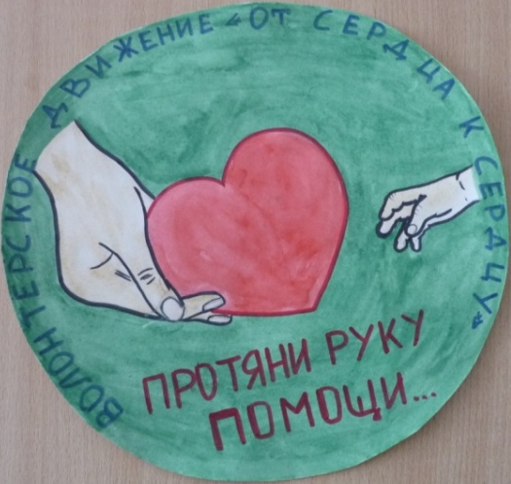
Советом отряда были определены условия организации волонтёрского отряда и принципы его работы, составлены кодекс добровольца-волонтёра, сформулированы этические нормы.

Условиями организации волонтерского движения стали:
1. Взаимодействие специалистов различных областей при обучении волонтеров и подготовке мероприятий.
2. Использование разнообразных форм организации профилактической деятельности (акции, классные часы, концертные программы, театрализованные представления).
3. Информационное обеспечение опыта работы (школьная газета, фотоальбом, и т.п.). В дальнейшем находит место методическое обеспечение: организация выставок, выпуск методических пособий. И, конечно исходя из направлений деятельности, участие в диспутах, праздниках, встречах, соревнованиях.
Советом отряда были определены следующие принципы деятельности участников волонтерского движения: добровольность; законность; самоуправление; непрерывность и систематичность; свобода определения внутренней структуры, форм и методов работы; осознание членами волонтерского движения личностной и социальной значимости их деятельности; ответственное отношение к деятельности.
Так в школе появился волонтёрский отряд сменного состава «От сердца к сердцу».
Миссия нашего волонтерского отряда – внести вклад в физическое и нравственное оздоровление общества, сделать жизнь окружающих светлее и ярче.
Советом отряда была утверждена программа деятельности волонтёрского отряда. Традиционными стали акции: “Протяни руку помощи”, “Равный обучает равного”, “Мой школьный двор”, “Сделаем посёлок чище”, “Свет в окне”, “Подари сердечко инвалиду”, “Вода ветеранам”, “Память жива”, “Наследники Победы”, “Протяни руку помощи”, “5 добрых дел весны”. Активно участвует отряд в областной акции “10000 добрых дел в один день”.

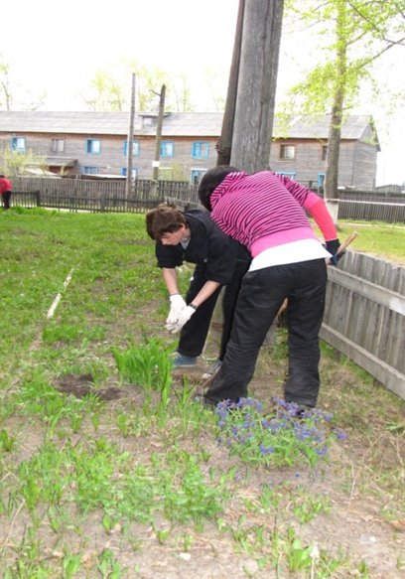 Акция “Школьный двор”
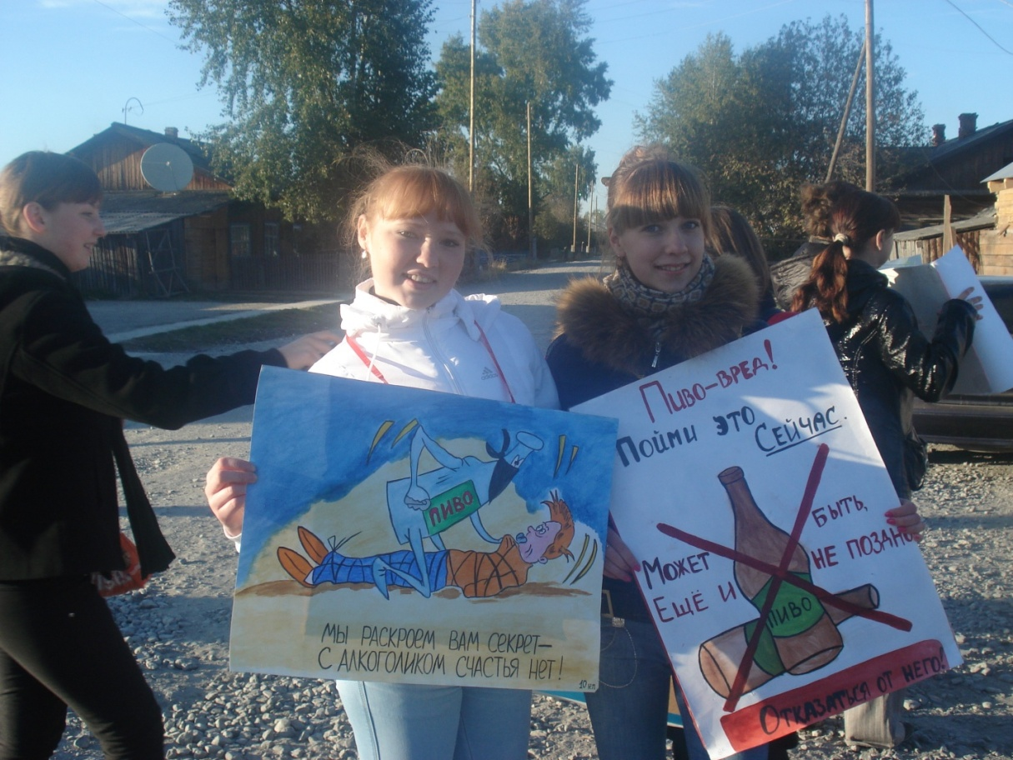
Акция-пикет у магазина «Мы – здоровая нация!»

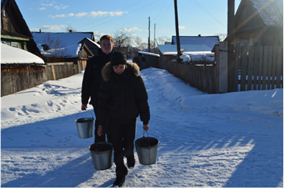Акция «Вода ветеранам»

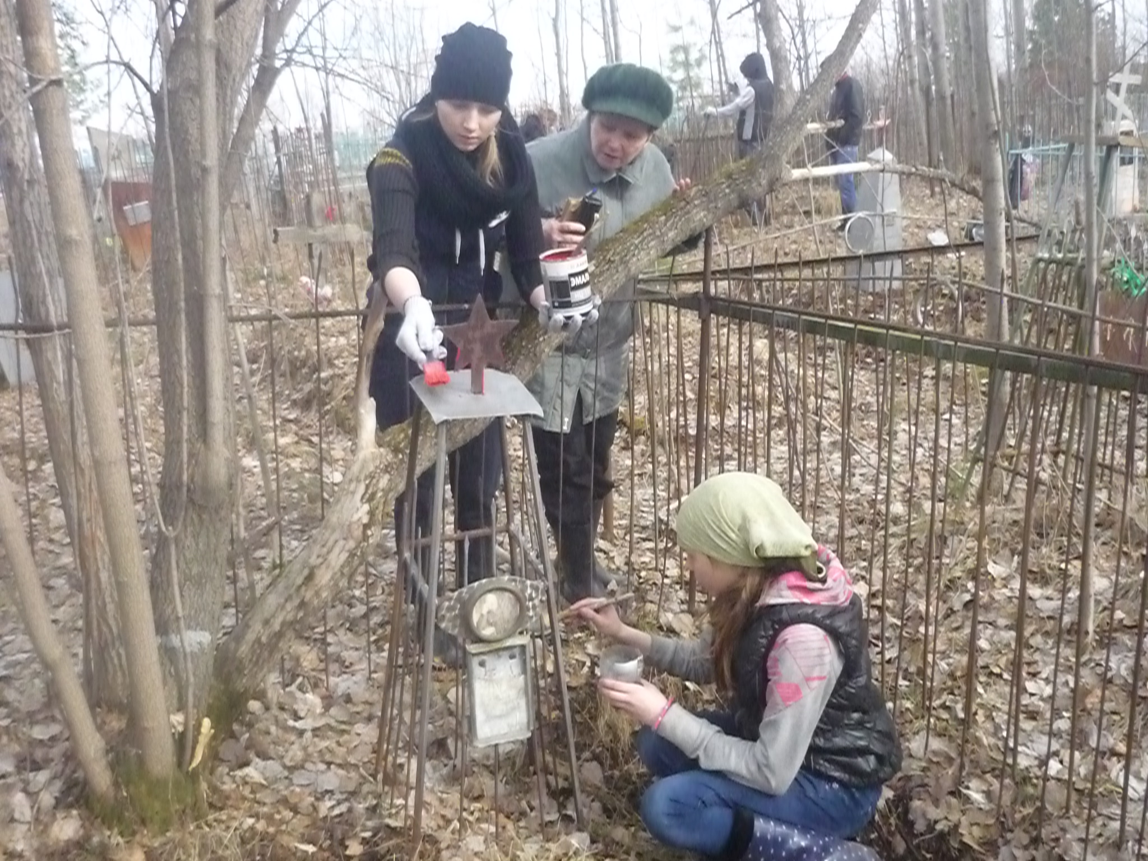
Акция “Память жива”
В ходе проведённого нами эксперимента, мы пришли к выводу, что молодое поколение уже имеет опыт волонтёрской деятельности и имеет желание заниматься безвозмездной, добровольной помощью людям. Волонтеры в школе - это единый организм, который способен бороться с асоциальным поведением, привлекать в свои ряды новых участников. Учащиеся-волонтеры видят результаты своей деятельности, а родители гордятся своими детьми. Мы понимаем, что невозможно заставить человека жить здоровой и гармоничной жизнью, если он этого не хочет. Но мы можем помочь ему осознать ответственность за свою жизнь и поставить его в ситуацию свободного выбора. Иначе говоря, сформировать его социальную компетенцию.
Позитивная деятельность волонтеров получила одобрение общественности и органов местной власти , тем самым возрос престиж волонтерского движения.
Работа в волонтерском отряде помогла ребятам поменяться внутренне, и даже внешне. Взгляд из равнодушного превратился в горящий и заинтересованный. В дальнейшей этим детям проще будет общаться, взаимодействовать и включаться в любую деятельность, они будут уметь оказывать положительное влияние на людей, легко занимать лидерские позиции, проявлять в то же время толерантность и уважение к окружающим.

